ГЛАВА
ПОДГОРЕНСКОГО СЕЛЬСКОГО ПОСЕЛЕНИЯ
РОССОШАНСКОГО МУНИЦИПАЛЬНОГО РАЙОНА
ВОРОНЕЖСКОЙ ОБЛАСТИ

ПОСТАНОВЛЕНИЕ

от 24.12.2021г. № 4
с. Подгорное

О проведении общественных обсуждений по проекту решения департамента архитектуры и градостроительства Воронежской области о предоставлении разрешения на условно разрешенный вид использования земельного участка или объекта капитального строительства «Ремонт автомобилей» в отношении земельного участка с кадастровым номером 36:27:0740006:93

В соответствии со ст. 39 Градостроительного кодекса Российской Федерации, ст. 28 Федерального закона от 06.10.2003 г. №131-ФЗ «Об общих принципах организации местного самоуправления в Российской Федерации», Законом Воронежской области от 07.07.2006 г. № 61-ОЗ «О регулировании градостроительной деятельности в Воронежской области», Законом Воронежской области от 20.12.2018 г. № 173-ОЗ «О перераспределении полномочий по утверждению правил землепользования и застройки между органами местного самоуправления поселений Воронежской области, городского округа город Нововоронеж, Борисоглебского городского округа и исполнительными органами государственной власти Воронежской области», приказом департамента архитектуры и градостроительства Воронежской области от 14.05.2021 г. № 45-01-04/566 «Об утверждении правил землепользования и застройки Подгоренского сельского поселения Россошанского муниципального района Воронежской области», Уставом Подгоренского сельского поселения Россошанского муниципального района Воронежской области, решением Совета народных депутатов Подгоренского сельского поселения от 28.12.2020 г. №18 «Об утверждении Положения о порядке организации и проведения публичных слушаний, общественных обсуждений в Подгоренском сельском поселении Россошанского муниципального района Воронежской области», письма департамента архитектуры и градостроительства Воронежской области от 23.12.2021 г. № 45-11/3995

ПОСТАНОВЛЯЮ:

Назначить с 30.12.2021 г. по 12.01.2022 г. общественные обсуждения по проекту решения департамента архитектуры и градостроительства Воронежской области о предоставлении разрешения на условно разрешенный вид использования земельного участка или объекта капитального строительства «Ремонт автомобилей (код ВРИ 4.9.1.4)» в отношении земельного участка с кадастровым номером 36:27:0740006:93, площадью 663 кв.м., расположенного по адресу: Воронежская область, Россошанский район, село Подгорное, улица Пролетарская, 4а, в территориальной зоне «Зона застройки индивидуальными жилыми домами – Ж1» приложение № 1.

Местом проведения общественных обсуждений определить сайт «Активный электронный гражданин» в информационно-телекоммуникационной сети «Интернет» https://e-active.govvrn.ru/.

3. Организацию и проведение общественных обсуждений по проекту решения департамента архитектуры и градостроительства Воронежской области о предоставлении разрешения на условно разрешенный вид использования земельного участка или объекта капитального строительства поручить комиссии по подготовке и проведению общественных обсуждений.
4. Утвердить комиссию по подготовке и проведению общественных обсуждений, в составе согласно приложению № 2.

5. Местонахождение комиссии: Воронежская область, Россошанский район, село Подгорное, улица Пролетарская, дом 18 (здание администрации Подгоренского сельского поселения), тел.: 8(47396)2-18-01, 2-25-90, приемные часы в рабочие дни: с 9.00 до 13.00, c 14.00 до 17.00 (перерыв с 13.00 до 14.00).

6. Утвердить оповещение о начале общественных обсуждений по проекту решения департамента архитектуры и градостроительства Воронежской области о предоставлении разрешения на условно разрешенный вид использования земельного участка или объекта капитального строительства, согласно приложению № 3.

7. Организовать проведение общественных обсуждений и разместить экспозицию демонстрационных материалов по проекту решения о предоставлении разрешения на условно разрешенный вид использования земельного участка или объекта капитального строительства «Ремонт автомобилей (код ВРИ 4.9.1.4)» в электронном виде на официальном сайте администрации поселения http://podgornoe.rossoshmr.ru/ и на сайте «Активный Электронный Гражданин» в сети Интернет.

8. Установить, что участниками общественных обсуждений по вопросу предоставления разрешения на условно разрешенный вид использования земельного участка или объекта капитального строительства на рассматриваемом земельном участке являются жители Подгоренского сельского поселения, проживающие или зарегистрированные по месту жительства, граждане, постоянно проживающие в пределах территориальной зоны, в границах которой расположен земельный участок или объект капитального строительства, в отношении которого подготовлен данный проект, правообладатели находящихся в границах этой территориальной зоны земельных участков и (или) расположенных на них объектов капитального строительства, граждане, постоянно проживающие в границах земельных участков, прилегающих к земельному участку, в отношении которого подготовлен данный проект.

9. Предложить участникам общественных обсуждений в течение всего периода размещения на официальном сайте и (или) информационном ресурсе «Активный электронный гражданин» документации по проекту предоставлении разрешения на условно разрешенный вид использования земельного участка или объекта капитального строительства, вносить предложения и замечания посредством их размещения на информационном ресурсе «Активный электронный гражданин», а также в письменной форме по адресу: Воронежская область, Россошанский район, село Подгорное, улица Пролетарская, дом 18.
10. Опубликовать настоящее постановление с приложениями в «Вестнике муниципальных правовых актов Подгоренского сельского поселения Россошанского муниципального района Воронежской области» и на официальном сайте Подгоренского сельского поселения http:// podgornoe.rossoshmr.ru.
11. Заключение по результатам общественных обсуждений опубликовать в «Вестнике муниципальных правовых актов Подгоренского сельского поселения Россошанского муниципального района Воронежской области» и на официальном сайте Подгоренского сельского поселения http://podgornoe.rossoshmr.ru/.
12. Контроль за исполнением настоящего постановления возложить на главу Подгоренского сельского поселения Россошанского муниципального района.

Глава Подгоренского сельского поселения С.Д. Ордынская

Приложение № 1

к постановлению главы Подгоренского сельского поселения от 24.12.2021 г. № 4

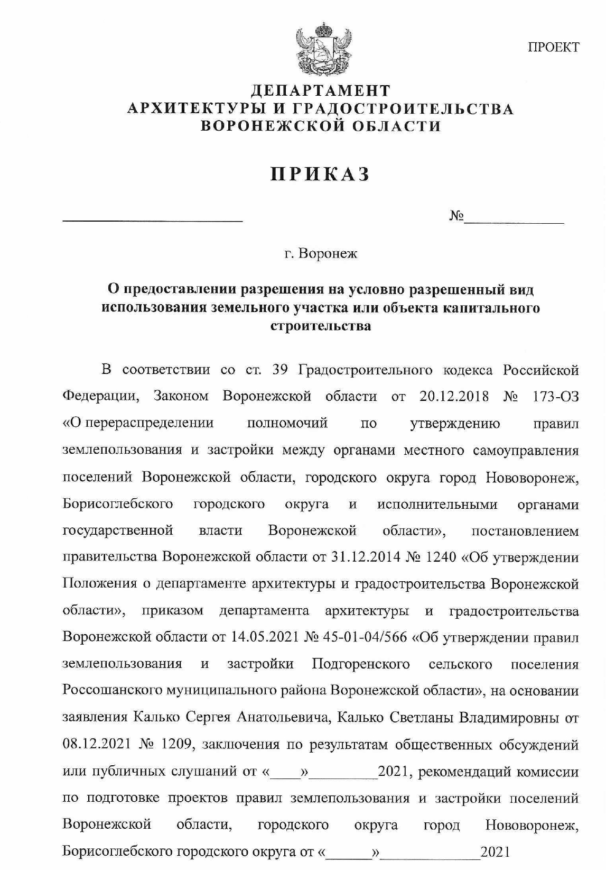

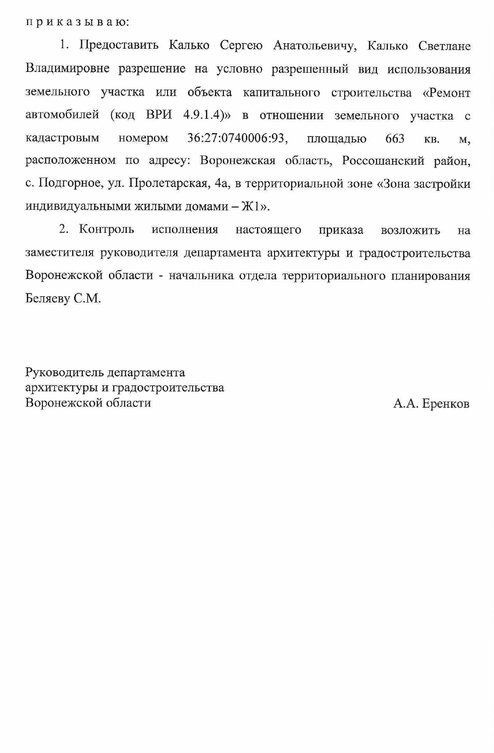

Приложение № 2

к постановлению главы

Подгоренского сельского поселения от 24.12.2021 г. № 4

КОМИССИЯ ПО ПОДГОТОВКЕ И ПРОВЕДЕНИЮ ОБЩЕСТВЕННЫХ ОБСУЖДЕНИЙ, В СОСТАВЕ:

- Ордынская С.Д. – глава Подгоренского сельского поселения Россошанского муниципального района Воронежской области, председатель комиссии;

- Епанчева Г.А. – ведущий специалист администрации Подгоренского сельского поселения, секретарь;

- Прокопчук Т.С. – старший инспектор администрации Подгоренского сельского поселения, член комиссии;

- Сайков С.Н. – Директор МКУ «ЦТР» (по согласованию), член комиссии;

- Кузьменко Н.Л. – депутат Совета народных депутатов Подгоренского сельского поселения, член комиссии;

- Галкина С.С. – депутат Совета народных депутатов Подгоренского сельского поселения, член комиссии.

Приложение № 3

к постановлению главы

Подгоренского сельского поселения

от 24.12.2021 г. № 4

Оповещение о начале общественных обсуждений по проекту решения о предоставлении разрешения на условно разрешенный вид использования земельного участка или объекта капитального строительства «Ремонт автомобилей (код ВРИ 4.9.1.4)» в отношении земельного участка с кадастровым номером 36:27:0740006:93

с. Подгорное
На общественные обсуждения предоставляется проект – решение о предоставлении разрешения на условно разрешенный вид использования земельного участка или объекта капитального строительства «Ремонт автомобилей (код ВРИ 4.9.1.4)».
Общественные обсуждения проводятся в порядке, установленном статьями 5.1 и 28 Градостроительного кодекса Российской Федерации и Порядком организации и проведения общественных обсуждений или публичных слушаний по вопросам градостроительной деятельности в Подгоренском сельском поселении Россошанского муниципального района Воронежской области.
Орган, уполномоченный на проведение общественных обсуждений – комиссия по подготовке и проведению общественных обсуждений.
Срок проведения общественных обсуждений с 30 декабря 2021 года по 12 января 2022 года.
Информационные материалы по теме общественных обсуждений представлены на экспозиции – на информационном ресурсе «Активный Электронный Гражданин» (e-active.govvrn.ru) и на официальном сайте администрации Подгоренского сельского поселения Россошанского муниципального района Воронежской области http:// podgornoe.rossoshmr.ru в информационно-телекоммуникативной сети «Интернет» с 30 декабря 2021 года по 12 января 2022 года.
В период размещения проектов на информационном ресурсе «Активный Электронный Гражданин» (e-active.govvrn.ru) и на официальном сайте администрации Подгоренского сельского поселения Россошанского муниципального района Воронежской области http:// podgornoe.rossoshmr.ru участники имеют право вносить предложения и замечания, касающиеся данных проектов:
1. посредством заполнения формы обратной связи на информационном ресурсе «Активный Электронный Гражданин» (e-active.govvrn.ru);
2. в письменной форме в адрес организатора: 396620, Воронежская область, Россошанский район, село Подгорное, улица Пролетарская, дом 18.
Организатор общественных обсуждений расположен по адресу: Воронежская область, Россошанский район, село Подгорное, улица Пролетарская, дом 18 (здание администрации Подгоренского сельского поселения), тел.: 8(47396)2-18-01, 2-25-90.
Приемные часы в рабочие дни: с 9.00 до 13.00, c 14.00 до 17.00 (перерыв с 13.00 до 14.00).

